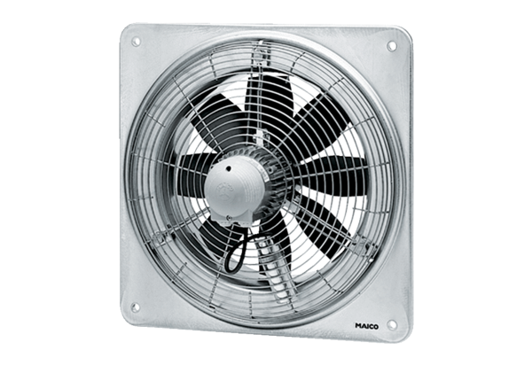Axial-Wandventilator EZQ 20/4 EVerpackungseinheit: 1 StückSortiment: C
Artikelnummer: 0083.0484Hersteller: MAICO

